Na podlagi 11. člena Odloka o ustanovitvi javnega zavoda Osnovna šola Kozara Nova Gorica (Uradno glasilo, št. 11/97 in Uradni list RS, št. 33/05, 124/08, 53/10, 12/20 in 81/22) in 19. člena Statuta Mestne občine Nova Gorica (Uradni list RS, št. 13/12, 18/17 in 18/19) je Mestni svet Mestne občine Nova Gorica na seji dne_________________ sprejel naslednji

S K L E P

1.

V Svet zavoda Osnovna šola Kozara Nova Gorica se kot predstavnico Mestne občine Nova Gorica imenuje KRISTINA BIRSA VOLK.

2.

Ta sklep velja takoj.

Številka: 014-0007/2022
Nova Gorica,
Samo Turel
ŽUPAN

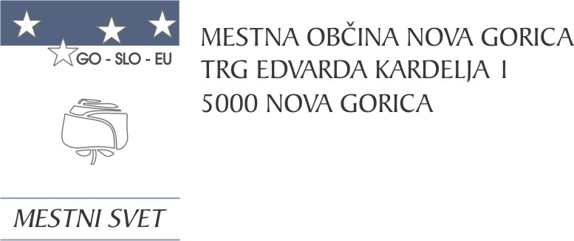
Komisija za mandatna vprašanja,
volitve in imenovanja

Številka: 014-0007/2022-3
Nova Gorica, 12. januarja 2023

O B R A Z L O Ž I T E V

Predsednica Sveta zavoda Osnovna šola Kozara je Mestni svet Mestne občine Nova Gorica obvestila, da se je dosedanjemu svetu zavoda iztekel mandat in je zato potrebno imenovati novega predstavnika ustanovitelja v omenjeni svet zavoda.

Skladno z 11. členom Odloka o ustanovitvi javnega zavoda Osnovna šola Kozara Nova Gorica (Uradno glasilo, št. 11/97 in Uradni list RS, št. 33/05, 124/08, 53/10, 12/20 in 81/22) zavod upravlja 9 članski svet zavoda, ki ga sestavljajo:
– 3 predstavniki občin ustanoviteljic,
– 3 predstavniki delavcev zavoda,
– 3 predstavniki staršev.

Predstavnike občin ustanoviteljic imenujejo občinski sveti in imajo naslednje število glasov:
– predstavnik Mestne občine Nova Gorica ima en glas,
– predstavniki drugih občin ustanoviteljic imajo skupaj dva glasova in izvajajo menjalno
glasovalno pravico po abecednem redu občin po eno šolsko leto.

Komisija za mandatna vprašanja, volitve in imenovanja je po predhodno izvedenem postopku kandidiranja, določenem v 72. členu Poslovnika Mestnega sveta Mestne občine Nova Gorica (Uradni list RS, št. 108/12, 77/16, 80/17 in 16/21), na seji, ki je bila 12. 1. 2023, obravnavala prispele predloge kandidatur in sklenila predlagano kandidatko podpreti.

Mestnemu svetu Mestne občine Nova Gorica se predlaga, da predloženi sklep sprejme.

PRIPRAVIL: Ana Zavrtanik Ugrin
Miran Ljucovič PREDSEDNICA

